Rapport technique – Assistant intelligent de recommandation d’événements culturels

1. Objectifs du projet
- Contexte : mission freelance pour Puls-Events, qui développe une plateforme de recommandations culturelles personnalisées. Le responsable technique (Jérémy) demande un POC de chatbot RAG interrogeant les événements Open Agenda, avec API exploitable par les équipes produit et marketing, démo live conteneurisée et présentation PowerPoint.
- Problématique : les questions utilisateurs sont en langage naturel alors que les données sont des fiches structurées. Le RAG permet de combiner recherche vectorielle et génération de la réponse en langage naturel.
- Objectif du POC : démontrer la faisabilité technique (LangChain + Mistral + Faiss), la pertinence métier (réponses utiles aux équipes produit/marketing) et la performance (qualité mesurée sur jeu annoté).
- Périmètre : ville de Marseille uniquement, 4 715 événements du 04/09/2025 au 09/12/2027 (events_propres.csv).

2. Architecture du système
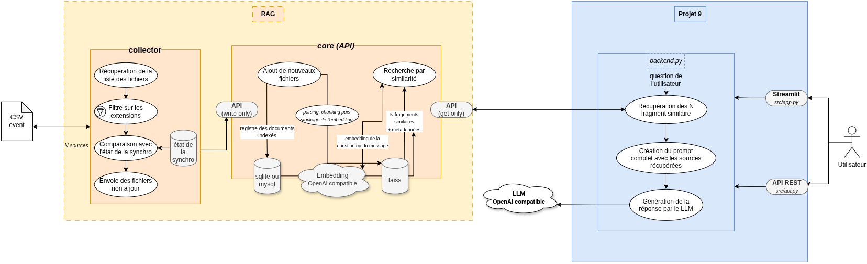
- Le système suit un pipeline simple. Les événements sont récupérés puis nettoyés. Ils sont ensuite indexés pour la recherche. Le chatbot interroge cet index et rédige la réponse. Tout tourne dans un seul conteneur.
  - Les données viennent d'Open Agenda. Seule Marseille est retenue (choix arbitraire laissé libre). La période va de septembre 2025 à décembre 2027.
  - Chaque événement est nettoyé. Son texte est converti en vecteur par le modèle Mistral. Les vecteurs sont stockés dans une base Faiss.
  - À chaque question, le système retrouve les événements les plus proches en sens. Puis le modèle de langage rédige la réponse. Il ne s'appuie que sur ces événements.
  - Le chatbot s'utilise de deux façons. Une API répond aux questions par HTTP. Une interface web permet de tester à la main.
- Côté technique : Python, LangChain, Mistral, Faiss, FastAPI et Docker. Les tests tournent sous pytest.

3. Préparation et vectorisation des données
- Un script interroge Open Agenda page par page. Il ne garde que Marseille. Il filtre aussi les dates. Résultat : 4 715 événements propres.
- Nettoyage : Les adresses sont uniformisées. Seules les colonnes utiles sont gardées. Des études analyses ont cadré ces choix.
- Chunking : Chaque événement est indexé d'un bloc. Le découper n'aurait aucun sens. Un concert reste un document entier.
- Le texte de chaque événement devient un vecteur. C'est le modèle Mistral qui s'en charge. La ville et les dates restent à part, comme filtres.
  - Chaque fiche contient le titre, la date, l'adresse et la description. La description longue est préférée quand elle existe.
  - La taille des vecteurs est fixée par Mistral. L'indexation se fait par lots. Un événement égale un vecteur.

4. Choix du modèle NLP
- Le modèle prévu est Mistral Small. Mais son API en ligne bloque les requêtes. Pour le développement, la génération passe par un modèle hébergé localement. Le jour où l'API remarche, il suffira de changer la base URL du LLM.
- Ce choix ne coûte rien et répond vite. La clé Mistral ne sert qu'aux embeddings (API fonctionnelle avec limite de requête par minute). Le code permet de basculer d'un hébergeur à l'autre.
- Prompt : le modèle reçoit une consigne stricte. Répondre en français. N'utiliser que les événements fournis. Dire quand il ne trouve rien. La date du jour est ajoutée pour situer les réponses.

5. Construction de la base vectorielle
- La base vectorielle utilise Faiss. Elle retrouve les événements proches en sens d'une question. Cinq résultats par défaut.
- L'index est sauvegardé sur disque. Relancer le système ne fait pas tout perdre. Des volumes dédiés portent ces données.
  - À chaque démarrage, le fichier des événements est réingéré. L'index se reconstruit seul. Les vecteurs déjà calculés sont réutilisés.
  - Chaque événement garde son identifiant d'origine. On le retrouve tel quel dans l'index.
- Chaque fiche garde sa date, sa ville et son statut. La ville filtre la recherche. Les dates affinent après coup.
  - La recherche renvoie texte et métadonnées ensemble. Le chatbot s'en sert pour répondre et citer ses sources.

6. API et endpoints exposés
- L'API utilise FastAPI. La logique du chatbot est séparée du code web. L'API ne fait que l'exposer.
- Deux routes suffisent. L'une reçoit les questions. L'autre dit si le service est en vie. Une documentation interactive est générée.
  - On envoie une question, avec ville et dates en option. On reçoit une réponse rédigée et ses sources. Une question vide est refusée. Une panne est signalée proprement.
  - Il n'y a pas de bouton de reconstruction. L'index se refait au démarrage du conteneur. C'est un manque assumé du POC.
- En local, l'API se lance en une commande.
- L'API est testée en simulé par cinq tests intégrés au pipeline CI (tests/test_api.py). Un script à part vérifie le système réel, avec les réponses RAG réels (la contrainte du multidépôt empêche l’intégration au CI) : eval/api_test.py.
- Les erreurs sont explicites. Question vide, service injoignable, mauvais mot de passe : chaque cas a son message. Aucune clé secrète ne circule.

7. Évaluation du système
- Dix questions avec leurs bonnes réponses. Rédigées à la main. Elles couvrent jeunesse, emploi, concerts, expo et cinéma.
  - Les dix questions passent en conditions réelles. Par l'API, comme un vrai usage.
  - Une réponse est bonne si elle dit la même chose. Même sens, mêmes infos.
- Deux scripts mesurent la ressemblance (via model2vec, un embedding léger qui tourne ne local).
  - Verdict : 10 questions sur 10 évaluées. Score moyen de 0,71 sur 1.
- C'est tout à fait correct. La recherche trouve l'essentiel. Il reste une marge de progression.
  - Il semble que le point d’amélioration réside dans le dataset (qui ne liste pas les évènements précis attendu) ; et le modèle d’embedding qui est très léger mais perd en précision (deux phrases ayant le même sens ont deux réponses relativement éloignées ~0.8).
  - Les résultats obtenus sont donc plutôt encourageants !
8. Recommandations et perspectives
- Une seule ville couverte : il faudrait passer à l’échelle et récupérer la totalité des évènements.
- Un modèle local en attendant Mistral : cela n’est pas parfaitement conforme à la consigne mais a permis de développer le projet.
- Une API sans mot de passe : il faudrait ajouter une authentification.
- Dix questions pour juger : un plus large dataset avec les sources attendues pour chaque question permettraient d’évaluer le rag et la formulation par le LLM indépendamment avec plus de précision.
  - 4 715 événements tiennent sans problème. Le seul coût est la facturation des embeddings.
- Ajouter un bouton de reconstruction : le projet étant basé sur un rag développé par ailleurs (par mes soins), il ne permet pas la reconstruction complète du rag via une simple requête API. Cela pourrait être envisagé.

9. Organisation du dépôt GitHub
- Une partie du projet avait été développée dans le cadre de mon entreprise :
  - ragifix : le cœur du RAG, qui expose une API qui reçoit des documents, les traite et les stocke sous forme de vecteurs. L'API permet également de faire une recherche.
  - ragifix-collector : un projet qui récupère des données provenant de n'importe quelle source, et les envoie à ragifix. Ici, un connecteur csv_events a été créé.
  - Le dossier datas/ traite les données sources et les vérifie afin de créer un dataset propre au développement du projet (non publié).
- Le cœur du projet réside dans ocrproject9 : il met en œuvre la totalité du projet.
  - deploy/ : contient tous les scripts pour faire le déploiement de l'ensemble des projets (ragifix compris) dans un seul docker. Le conteneur expose une API et une interface streamlit.
  - eval/ : contient tous les scripts qui évaluent la qualité des réponses du rag et de l'api.
  - src/ : contient le cœur du projet.
  - tests/ : contient l'ensemble des fichiers pytest qui assurent la stabilité du projet (lancés automatiquement via le workflow CI).

